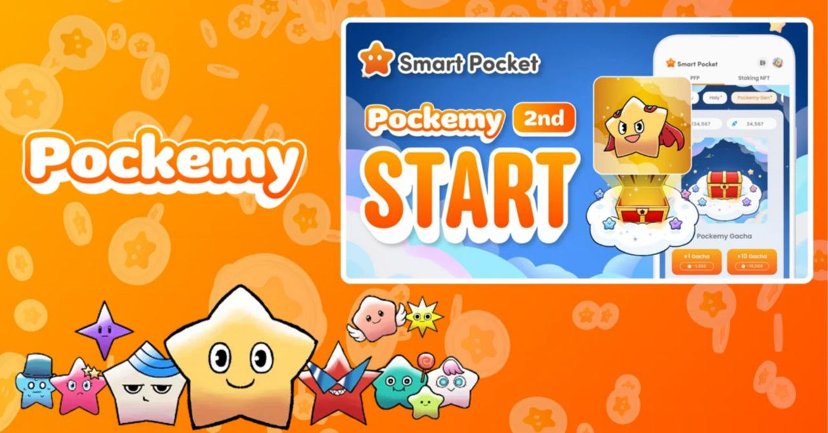

**Le tant attendu Pockemy 2nd Gacha est enfin là ! ✨**

# Qu'est-ce que Pockemy ?

Pockemy propose 11 personnages uniques, dont son emblématique figure "Pockemy" ainsi que "Yami", "Fushigi", "Muteki", "Kuishinbo", "Aniki", "Chibikko", "Bibiri", "Tsuntsun", "Futekusare" et "Shinratsu". Ces personnages se distinguent par leurs expressions riches et leur style comique, les rendant irrésistiblement attachants et captivants.

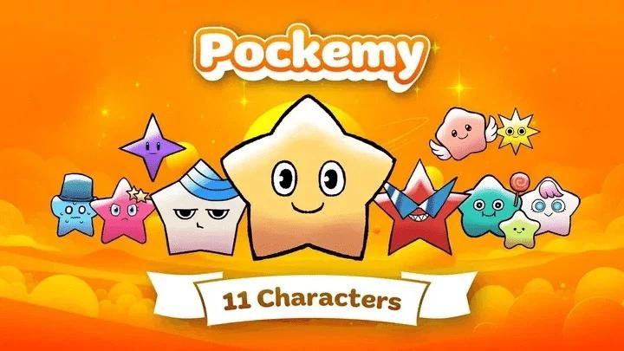

# À propos du Pockemy Gacha Génératif



- Date de sortie : 27 février 2025  
- Nombre maximum d'émissions par utilisateur : 10 000 unités  
- Points requis par tirage : 1 000 points  
- Nombre total de personnages : 11  
- Niveaux de rareté : Super Rare (SR), Rare (R) et Normal (N)  
- Répartition : SR - 200 unités, R - 2 600 unités, N - 7 200 unités

# Une nouvelle ère pour le classement

Avec l'introduction de la rareté, les classements deviennent plus dynamiques. Jusqu'à présent, ils restaient relativement stables, mais désormais, la chance de tirer des personnages rares peut grandement modifier les positions.  
  
Participez aux tâches de Earn dans l'application ou aux événements sur Discord pour accumuler des points et maximiser vos chances d'obtenir des objets rares !

# De l’accumulation de points aux airdrops

- Allocation des airdrops $SP : 30 % de l’offre totale de 100 milliards, soit 30 milliards de $SP.  
- Répartition en fonction du classement : les joueurs mieux classés recevront plus de $SP.  
- Les tokens distribués seront lancés sur la blockchain Solana (SOL).

# Comment utiliser le Gacha

# Comment effectuer un tirage

1. Ouvrir l’application Smart Pocket.  
2. Sélectionner l’onglet "Gacha".  
3. Choisir l’onglet "Pockemy 2nd".  
4. Sélectionner x1 Gacha (1 000 points requis) ou x10 Gacha (10 000 points requis).  
5. Recevoir un Pockemy 2nd PFP aléatoire !

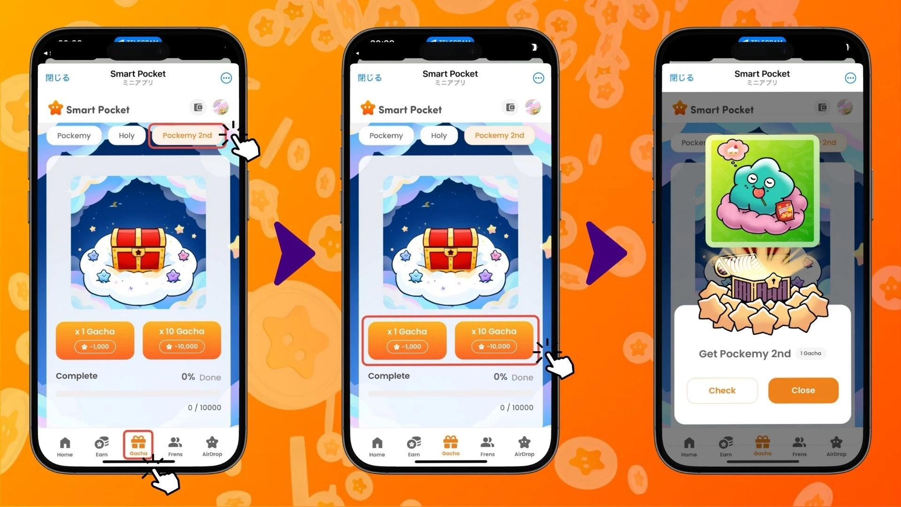

# Comment vérifier vos résultats Gacha

1. Sélectionner l’onglet "Earn".  
2. Appuyer sur "Wallet".  
3. Choisir "Item".  
4. Sélectionner "Pockemy 2nd".  
5. Les Pockemy 2nd PFP obtenus apparaîtront classés par rareté.

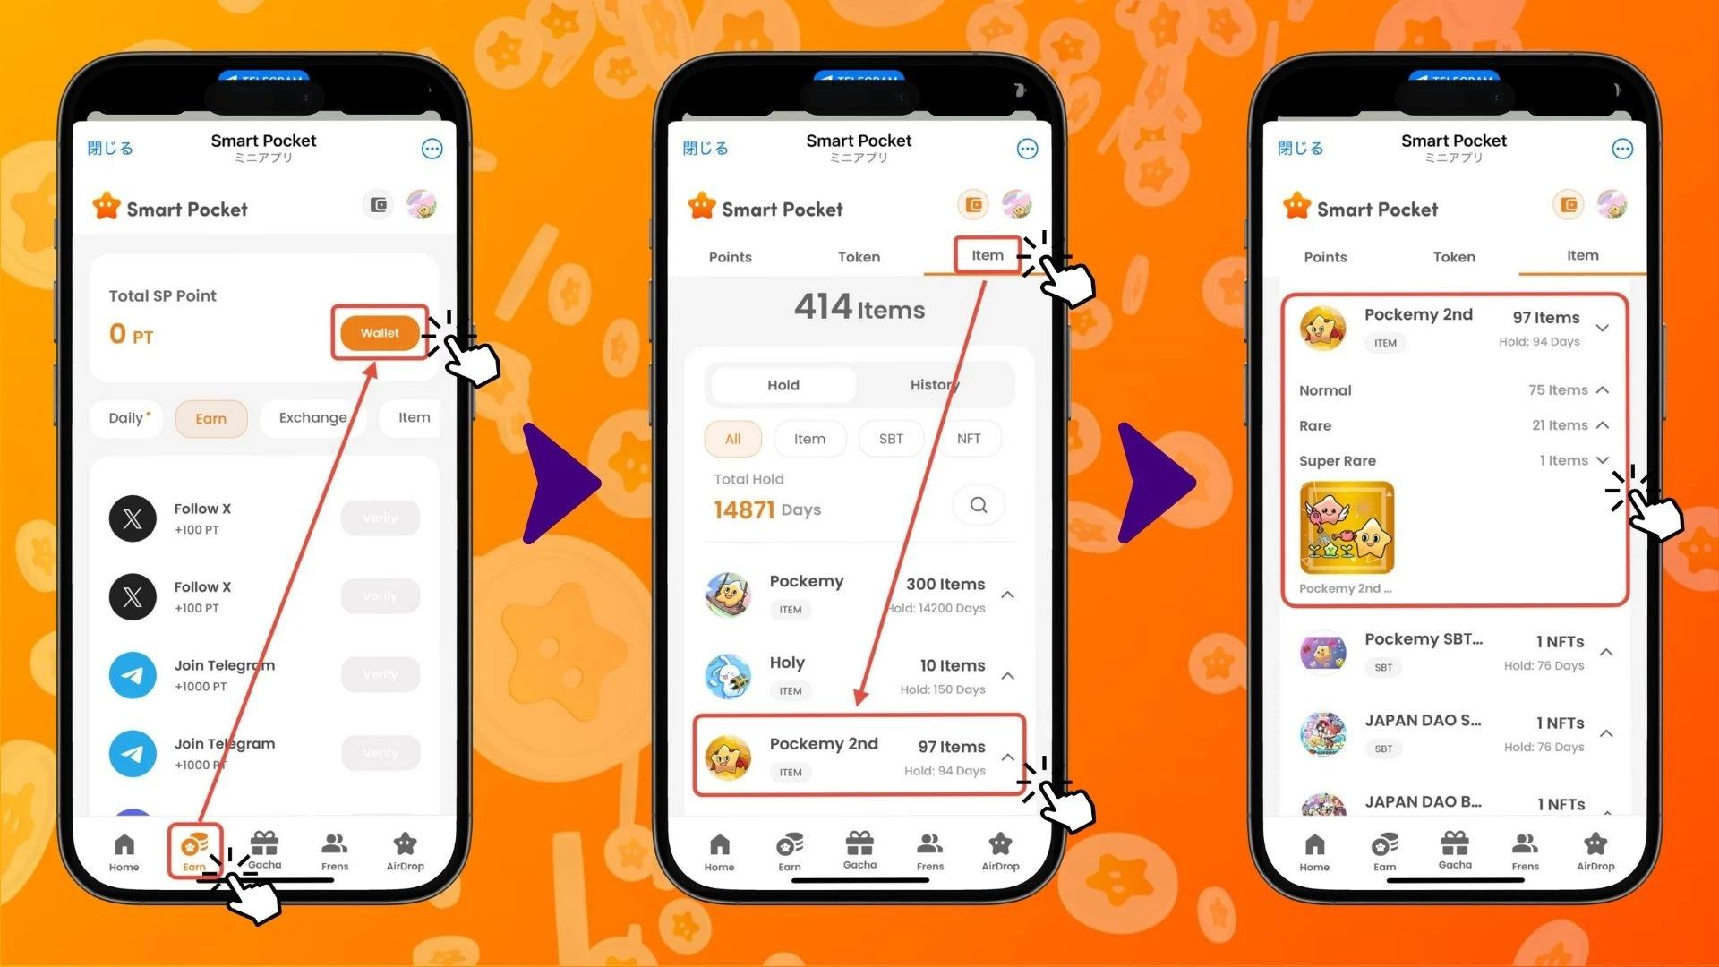

# L’importance de compléter les Gachas Pockemy et Holy

Le Gacha Pockemy 2nd est la troisième édition après le Pockemy PFP Gacha (300 objets) et le Holy Gacha (10 objets). Compléter ces gachas précédents peut avoir un impact significatif sur le classement.

# Tâches essentielles pour grimper dans le classement

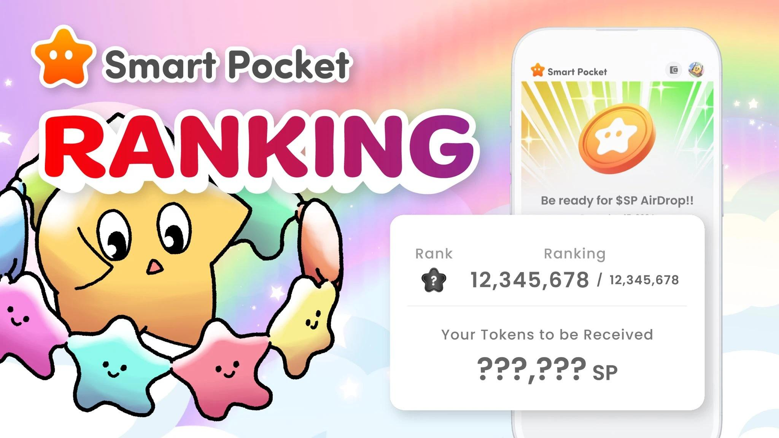

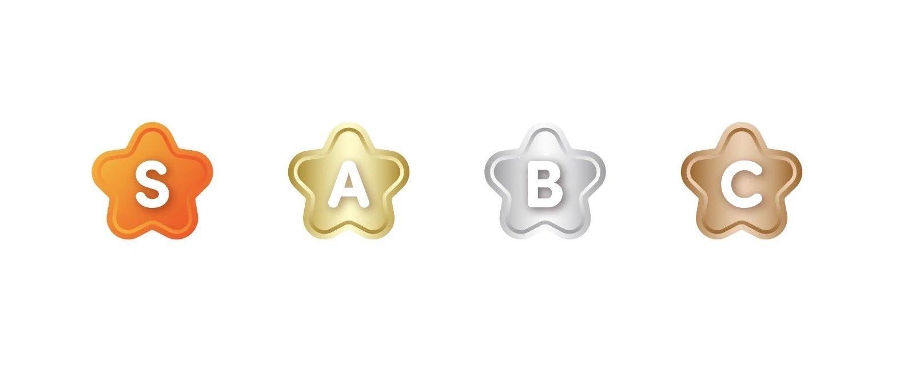

- Invitez des amis pour gagner des points.  
- Participez aux discussions et événements sur Discord.  
- Effectuez régulièrement des tirages Gacha pour grimper dans le classement.  
  
Les tâches sur Discord devraient offrir des incitations intéressantes, alors n’hésitez pas à vous impliquer ! Partager vos résultats de Gacha avec la communauté peut rendre l’expérience encore plus excitante !

# Conclusion

Le Pockemy 2nd Gacha comprend 10 000 objets à collectionner, chacun capturant le charme unique des personnages. Avec l’ajout de la rareté, les classements deviendront plus compétitifs, menant à une bataille intense pour les airdrops $SP.  
  
D’un autre côté, certains préfèreront peut-être collectionner leurs personnages préférés à leur propre rythme.  
  
Nous espérons que vous continuerez à profiter de l’application Smart Pocket au quotidien !

# Restez informés !

Pour suivre les dernières actualités, consultez les liens officiels :  
- Site officiel de Smart Pocket : https://smapocke.com/  
- Discord officiel de Smart Pocket : https://discord.com/invite/smartpocket  
- Compte X officiel de Smart Pocket : https://x.com/smapocke  
- Compte X officiel de Pockemy : https://x.com/pockemys  
- Compte X officiel de Holy : https://x.com/holysinfo